安徽大学2011—2012学年第 1 学期
院/系 年级 专业 姓名 学号
答 题 勿 超 装 订 线
------------------------------装---------------------------------------------订----------------------------------------线----------------------------------------

《普通物理A (下)》考试试卷（B卷）
（闭卷 时间120分钟）

考场登记表序号

题 号 | 一 | 二 | 三 | 四(16) | 四(17) | 四(18) | 四(19) | 总分
得 分
阅卷人

得分
一、单选题（每小题3分，共15分）
1．一定量的理想气体，处在某一初始状态，现在要使它的温度经过一系列状态变化后回到初始状态的温度，可能实现的过程为 ［ ］
(A) 先保持压强不变而使它的体积膨胀，接着保持体积不变而增大压强；
(B) 先保持压强不变而使它的体积减小，接着保持体积不变而减小压强；
(C) 先保持体积不变而使它的压强增大，接着保持压强不变而使它体积膨胀；
(D) 先保持体积不变而使它的压强减小，接着保持压强不变而使它体积膨胀．
2．平面简谐波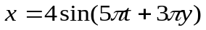与下面哪列波相干可形成驻波？ ［ ］
(A) 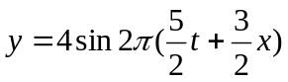；
(B) 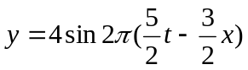；
(C) 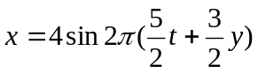；
(D) 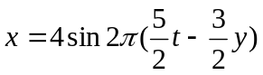．
3．一平凸薄透镜的光焦度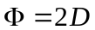，已知透镜折射率为1.5，且在空气中使用，则凸面的曲率半径和焦距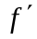为 ［ ］
(A) 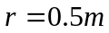 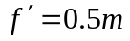．
(B) 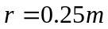 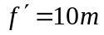．
(C) ．
(C) ．
4．在夫琅和费单缝衍射实验中，对于给定的入射单色光，当缝宽度变小时，除中央亮纹的中心位置不变外，各级衍射条纹 ［ ］
(A) 对应的衍射角变小；
(B) 对应的衍射角变大；
(C) 对应的衍射角也不变；
(D) 光强也不变．
5．自然光从空气连续射入介质A和B。光的入射角为60°时，得到的反射光R_{A}和R_{B}都是完全偏振光（振动方向垂直入射面），由此可知，介质A和B的折射率之比为 ［ ］
(A) 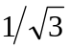； (B) ；
(C) 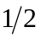； (D) 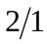．
得分
二、填空题（每小题3分，共15分）
6．压强、体积和温度都相同（常温条件）的氧气和氦气在等压过程中吸收了相等的热量，它们对外作的功之比为 ．
7．当理想气体处于平衡态时，若气体分子速率分布函数为f (v)，则分子速率处于最概然速率v_{p}至∞范围内的概率△N / N＝ ．
8．一汽笛发出频率为700Hz的声音，并且以15m/s的速度接近悬崖。由正前方反射回来的声波的波长为（已知空气中的声速为330m/s） ．
9．在单缝夫琅和费衍射实验中，设第一级暗纹的衍射角很小。若钠黄光(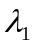＝589nm)为入射光，中央明纹宽度为4.0mm；若以蓝紫光(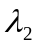＝442nm)为入射光，则中央明纹宽度为________mm．
10．一束带电粒子经206V的电压加速后，测得其德布罗意波长为0.002nm，已知这带电粒子所带电量与电子电量相等，则这束粒子质量是 ．
得分
三、判断题（每题2分，共10分）

11．气体的摩尔定压热容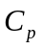大于摩尔定体热容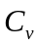，其主要原因是气体膨胀需作功． ［ ］
12．入射同心光束的中心成为五点，如果入射的发散的同心光束，则相应的发散中心称为虚物，如果入射的会聚光束，则相应的会聚中心称为实物． ［ ］
13．用单色光垂直照射牛顿环装置，设其平凸透镜可以在垂直的方向上移动，在透镜离开平玻璃的过程中，可以观察到这些环状干涉条纹向中心收缩． ［ ］
14．惠更斯引入子波的概念提出了惠更斯原理，菲涅耳再用子波的相干叠加的思想补充了惠更斯原理，发展成了惠更斯——菲涅耳原理． ［ ］
15．一束具有动量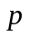的电子，垂直地射入宽度为a的狭缝，若在狭缝后远处与狭缝相距为R的地方放置一块荧光屏，屏幕上衍射图样中央最大强度的宽度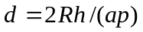． ［ ］

四、计算题（每题15分，共60分）
得分
答 题 勿 超 装 订 线
------------------------------装---------------------------------------------订----------------------------------------线----------------------------------------

16．有单原子理想气体，若绝热压缩使其容积减半，问气体分子的平均速率变为原来的速率的几倍？若为双原子理想气体，又为几倍？

得分
17．一声源的频率为1080Hz，相对于地以30m/s的速率向右运动。在其右方有一反射面相对于地以65m/s的速率向左运动。设空气中的声速为331m/s。求
（1）声源在空气中发出声音的波长；
（2）每秒钟到达反射面的波数；
（3）反射波的速率；
（4）反射波的波长．

得分
18．波长为500nm的单色光，垂直入射到光栅，如果要求第一级谱线的衍射角为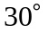，光栅每毫米应刻几条线？如果单色光不纯，波长在0.5％范围内变化，则相应的衍射角变化范围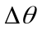如何？又如果光栅上下移动而保持光源不动，衍射角又何变化？

答 题 勿 超 装 订 线
------------------------------装---------------------------------------------订----------------------------------------线----------------------------------------

得分
19．常用雅敏干涉仪来测定气体在各种温度和压力下的折射率。干涉仪的光路如图。S为光源，L为聚光透镜，G₁、G₂为两块等厚而且互相平行的玻璃板，T₁、T₂为等长的两个玻璃管，长度为l。进行测量时，先将T₁、T₂抽成真空，然后将待测气体徐徐导入一管中。在E处观察干涉条纹的变化，即可求出待测气体的折射率。某次测量时，将气体徐徐放入T₂管直到气体达到标准状态，在E处看到有98条干涉条纹移过。所用入射光波长为589.3nm，l=20cm，求该气体在标准状态下的折射率．
Ｓ
Ｌ
Ｅ
ｔ
Ｇ₁
Ｇ₂
T₁
T₂
l

